中国矿业大学图书馆望湖阁书架项目询价公告
[2025-056]
公司：
我校拟采购“中国矿业大学图书馆望湖阁书架项目”，预算195900元。
（文末提供本询价文件word文件及设计图纸下载）

- 项目概况
1. 本项目由圆形书柜、圆柱卡座、read造型书柜、格栅造型、PU构件格栅、异形书架，高柜书柜组成。采购清单如下：
序号 | 项目名称 | 规格及型号 | 单位 | 数量 | 基本规格
1 | 圆柱书柜 | 2700×2200×300 | 个 | 4 | 18厘米多层实木板贴木皮，清漆，优质软包
2 | 圆柱卡座 | 450×3100×500 | 个 | 5 | 18厘米多层板贴木皮，清漆，优质软包
3 | 异型书架 | 现场测量 | 个 | 16 | - 采用超平18厘密度板；  - 现场精量尺寸下单，工厂生产，现场安装；  - 表面混水油漆，3遍底漆，2遍面漆。
4 | 高柜书柜 | 现场测量 | 个 | 3 | - 采用超平18厘多层实木板；  - 现场精量尺寸下单，工厂生产，现场安装；  - 表面混水油漆，3遍底漆，2遍面漆
5 | READ造型柜 | 现场测量 | 个 | 1 | - 采用超平12厘密度板；  - 现场精量尺寸下单，工厂生产，现场安装 ；  表面混水油漆，3遍底漆；2遍面漆。
6 | 发光字水晶字 |  | 套 | 1
7 | 格栅造型 | 2550×1200×2×3.1 | 个 | 1 | 装饰格栅，灯带造型
8 | 格栅 | 1600×3100×80 | 个 | 1 | 20×20PU构件砖搭建
说明：以上采购设备需根据设计要求进行制作并包含安装。
- 项目总体要求
- 本项目为18mm全福源ENF级全桉木多层实木板和美国白象天然25丝木皮贴制完成。
- 供应商参照采购方（甲方）提供的技术参数及效果图制作，成品现场拼装完成。
- 各类书柜（特别是高柜书柜、异形书架、圆形书柜）的设计荷载标准（如：每层承重kg/m²，整体承重kg），要符合国家相关建筑荷载规范（如图书荷载要求）及家具安全标准。
- 所有板材（基材、饰面）、木材、油漆、涂料、胶粘剂、PU构件、金属件的环保等级（如：达到E0级或更高，符合GB 18580, GB 18581, GB 18583等标准），并提供权威检测报告。
- 本项目的高度定制化特性（异形、特殊造型）。合同内容必须包含详细的设计确认流程（效果图、施工图、样品确认环节）和双方签字确认节点。
- 供应商承诺并保证所有材料、成品符合国家及地方最新的环保、防火安全法规和强制性标准。
- 具体技术要求
- 圆柱书柜4个、圆柱卡座5个，尺寸及示意图如下：
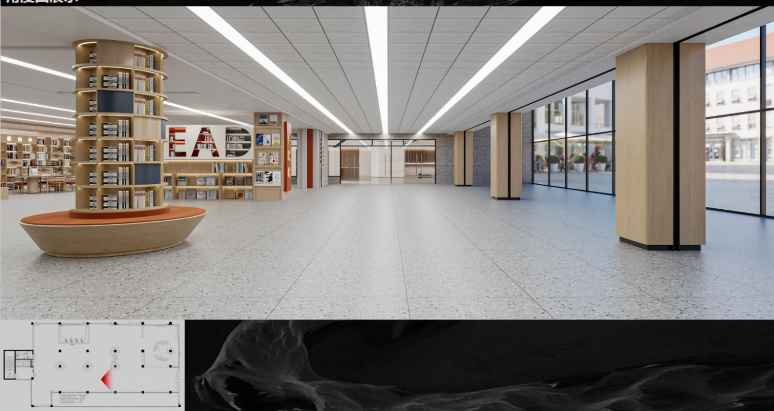
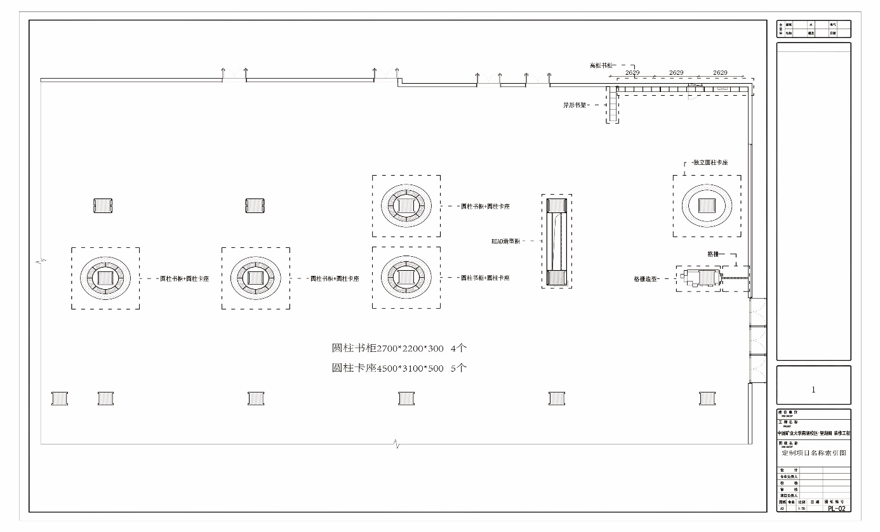

- 异形书架16个、高柜书柜3个，尺寸及示意图如下：
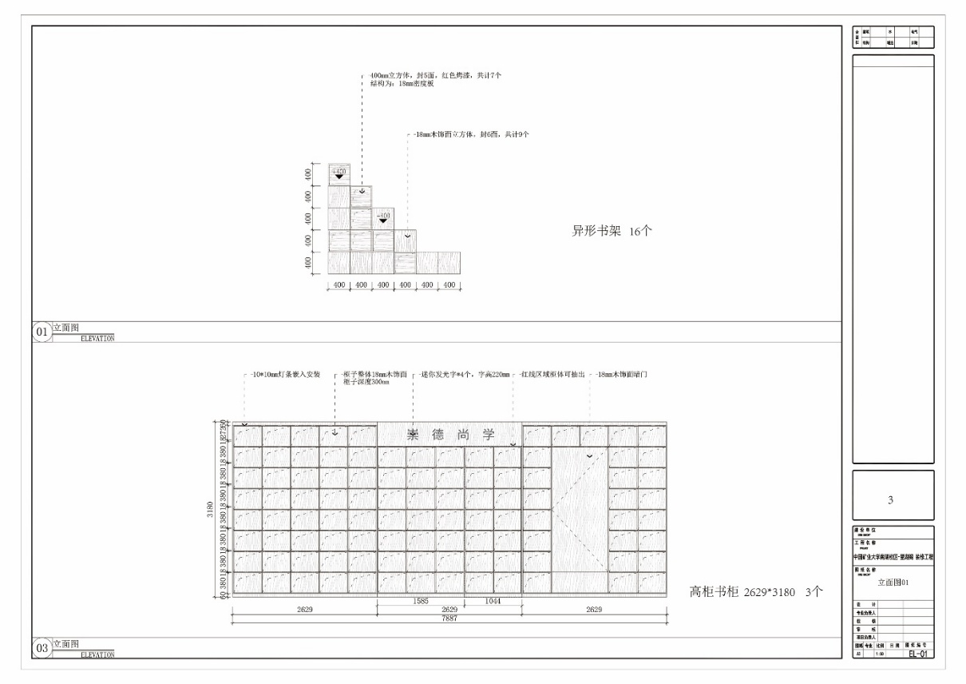
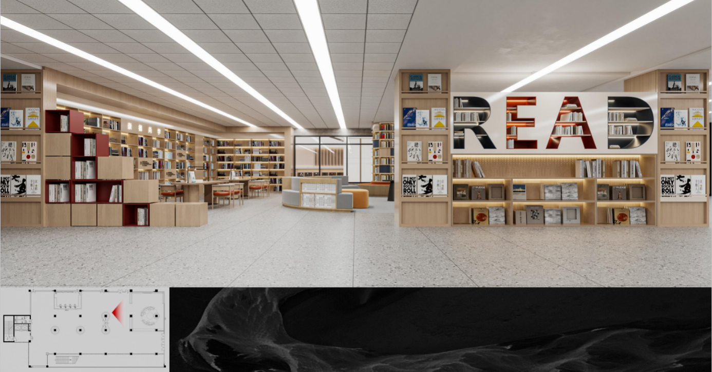

- READ造型柜1个，尺寸及示意图如下
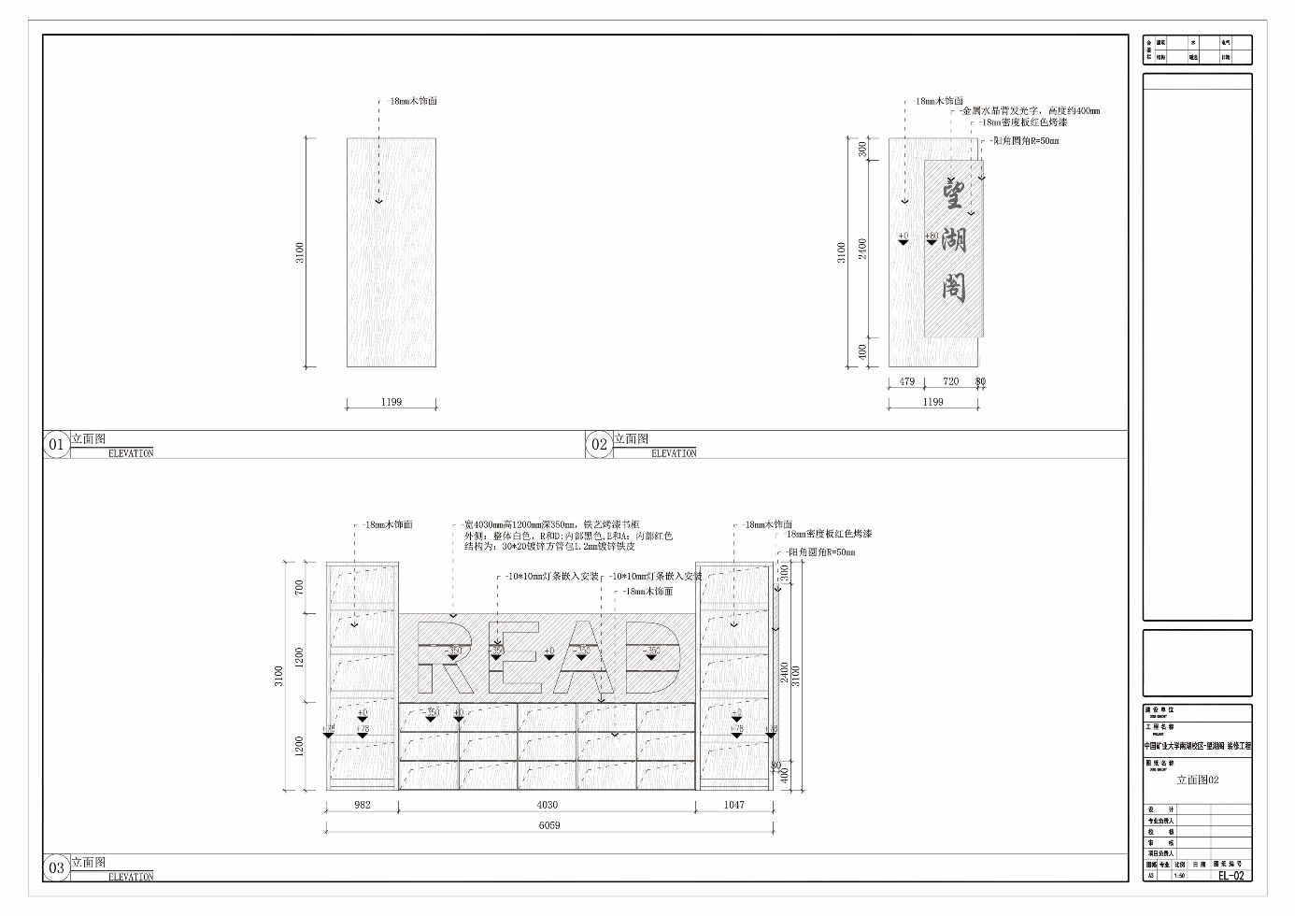
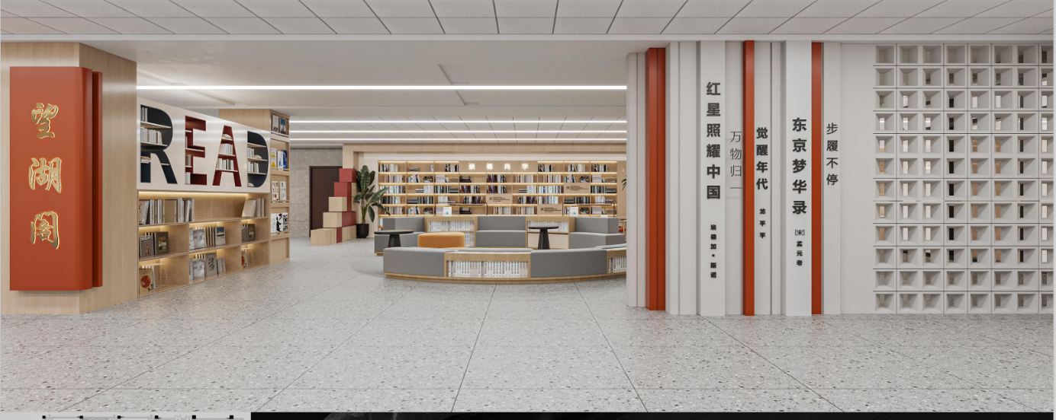

5.格栅造型1个、格栅1个
(四) 发光水晶字，1套
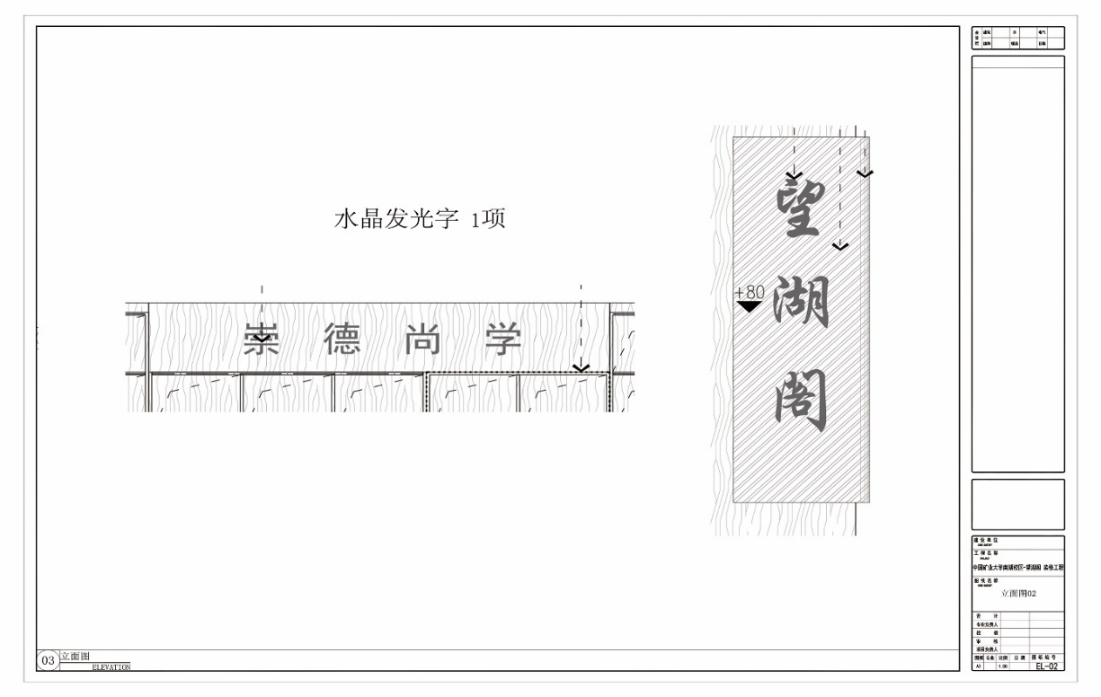

(五) 格栅造型1个、格栅1个
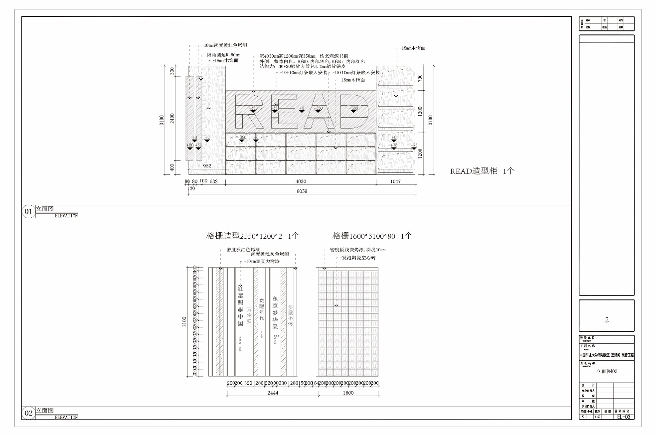

三、商务要求
1. 报价要求：报价含产品、运费及安装调试等所有费用，报价税费应含在设备价格之中，不应单独列项，采购后不再支付报价以外的任何费用。
2. 供货期：签订合同后10天内完成供货安装调试，具备验收条件。
3. 项目实施、安装要求：
（1）项目工厂施工现场安装、货到现场安装完毕后开始验收，所供应的全部家具应符合甲方的验收标准，要求外观无瑕疵，结构无松动，规格、材质符合合同约定。
4. 设计确认及验收要求
以国家标准及行业标准为技术、质量标准作为项目验收标准。
4.1设计确认阶段
验收项目：
- 施工图与招标要求一致性（尺寸、造型、材质标注）
- 异形结构（如弧形书柜、PU格栅曲面）的力学可行性分析报告
- 材料清单（主材、辅材品牌、型号、环保等级）
验收标准：
- 设计误差≤±2mm，承重部位需提供结构计算书（如高柜书柜层板承重≥50kg/㎡）
- 材料符合GB 18580-2017（甲醛释放量≤0.124mg/m³）等国家强制标准
4.2 材料预审
- 木材含水率（8%-12%）、金属件镀层厚度（≥10μm）
- PU构件阻燃检测报告（符合GB 8624 B1级）
- 格栅缝隙尺寸（儿童安全要求：缝隙＜100mm或＞230mm）
4.3 安装过程关键控制点
- 高柜书柜垂直度（≤2mm/2m）
- 格栅造型拼接缝（≤0.5mm）
- 地脚螺栓抗拉拔力测试（≥1.5倍设计荷载）
- 锐角处理（R角≥2mm）
4.3 安装前检查确认安装人员安全上岗，工具设备齐全，防护用品到位。核对设计图纸，确认安装细节与协议一致，避免施工偏差。
4.4 安装过程工艺细节检查，检查五金连接是否牢固，抽屉/柜门开闭灵活。结构稳定性检查，用手轻推家具，无晃动或异响。
4.5 成品整体验收，尺寸颜色核对，确保与设计图纸一致。
5. 质保期：所有产品（整体）保修贰年，人为原因除外，保修期自验收签字之日起计算。
6. 售后服务、维修保养：
在保修期内，一旦发生问题，供应商（乙方）保证在接到通知5天内到达现场进行维修，费用由乙方负责；维修过程须做好维修记录。保修期满后由供应商终身维护（只收配件费）。。
7.付款方式：
本项目无预付款，在签订合同时，供应商（乙方）根据本合同产品预计交货日期组织生产，在供应商（乙方）安装完毕，并通过采购方（甲方）验收后一次全部结清全款。。
8. 安全、保密及违约责任
在采购方（甲方）对供应商（乙方）违约而采取的任何补救措施不受影响的情况下，甲方可在下列情况下向乙方发出书面通知书，提出终止部分或全部合同。
（1）乙方提供的产品质量、配置不符合国家规定和合同承诺的标准；
（2）乙方没有按合同承诺的时间供货、维修或提供其他服务；
（3）乙方无故不提供合同供货范围内的产品；
（4）违反本合同和地方政府相关规定或承诺的其他情形。
如果甲方根据上述的规定，终止了全部或部分合同，甲方可以购买与未交货物相类似的货物，乙方应对购买类似货物所超出的那部分费用负责，乙方应继续执行合同中未终止的部分。
如果乙方在履行合同过程中有不正当竞争行为，甲方有权解除合同，并按《中华人民共和国反不正当竞争法》之规定追究其法律责任。
甲方及其人员，不得向合同供应商提出超越合同供货范围的其他要求。。
10.本项目技术咨询人：邓老师，联系方式18112006885。
四、供应商资格要求
1. 满足《中华人民共和国政府采购法》第二十二条规定，提供营业执照复印件并加盖公章。
2. 拒绝列入失信被执行人、重大税收违法案件当事人名单、政府采购严重违法失信行为记录名单的投标人参与政府采购活动。
五、报价文件制作要求
- 询价公告号、项目名称、供应商名称、联系人、联系电话
- 报价明细，加盖单位公章
- 技术响应偏离表
- 商务响应偏离表
- 本项目相关技术资料
- 本项目的售后服务方案
- 资质证明文件：提供“四、供应商资格要求”的相关证明文件。
- 报价文件制作及寄送：
    - 报价文件制作三份，一正两副，密封在一个文件袋中，外部注明项目名称、询价公告号（2025-056）及公司名称，于2025年9 月 26日11：00前报送我处。
    - 报价文件请发送顺丰快递。邮寄地址：江苏省徐州市铜山区大学路1号中国矿业大学南湖校区行健楼C206采购管理办公室，王磊收，电话：0516-83590283，邮编:221116。

中国矿业大学采购与招标管理办公室
2025年9月22日

